山东省高校图书馆抗击新冠肺炎疫情服务情况调研报告
2020年伊始，我国发生新型冠状病毒感染的肺炎疫情。面对严峻复杂的疫情，山东省高校图书馆认真落实党中央、教育部和山东省、市的有关文件精神要求，深刻认识做好新型冠状病毒感染的肺炎疫情防控的重要性和紧迫性，把疫情防控工作作为当前最重要的工作来抓。
各高校图书馆馆积极响应学校疫情防控工作部署，迅速行动，科学应对，精准施策，勇于担当，以更加专业、及时、主动、周到的服务，全力保障广大师生对文献资源的需求，彰显了高校图书馆人的使命和担当。
山东省高校图工委依据教指委通知精神，对疫情期间省内高校图书馆服务情况进行调研，现将山东省59所高校图书馆抗击新冠肺炎疫情服务情况报告如下。
一、加强领导，科学管理，全面做好疫情防控组织工作
1. 提高政治站位，加强组织领导，全面落实疫情防控各项要求。
全省各高校图书馆坚持把打赢疫情防控攻坚战作为当前最重要的政治任务，各级人员能够深刻认识疫情防控工作的严峻性和复杂性，以高度的责任感，做细做实做好各项防控工作。
各馆普遍成立了新冠肺炎疫情防控工作组，负责馆内疫情防控工作，落实学校重大决策部署和重要工作安排，及时科学研判形势，提出防控意见，精准实施防控措施，强化对疫情防控有关工作的协调调度、督促落实。
各馆严格落实“日报告和零报告”制度，精准掌握本单位职工所在地以及假期流动情况，及时提出防范措施。各单位职工与所在单位保持联系畅通，积极配合疫情防控工作，严格自我防护，减少不必要出行，最大限度控制疫情传播风险。
2. 不忘初心，牢记使命，发挥基层党组织和党员先锋模范作用
“越是艰难越向前”，抗击疫情也是巩固和拓展“不忘初心、牢记使命”主题教育成果的大考场。在疫情防控期间，各高校图书馆基层党组织充分发挥战斗堡垒作用，积极主动履职，坚持“守土有责，守土担责，守土尽责”，广大党员干部坚定地站在前沿做表率，在防控一线和服务保障上彰显共产党员的初心和使力，以实际行动践行入党誓词。各馆党组织响应党重要号召，积极组织党员踊跃捐款支持新冠肺炎疫情防控工作。各馆党组织和党员还以多种方式投入到疫情防控工作中，如山东农业大学图书馆党支部成立党员先锋岗，参与社区执勤工作；济宁学院图书馆党员邵明哲连续30天参加社区志愿者值班工作；济南幼儿师范高等专科学校在发出“征集防控疫情志愿服务队”通知的第一时间，图书馆全部党员积极主动报名，纷纷请战投身到抗击疫情工作之中。
3. 正面引导，做好宣传教育，坚定战胜疫情信心
根据疫情防控工作需要，各高校通过微信公众号、图书馆网站等渠道普及新型冠状病毒有关知识，提醒大家疫情防控期间注意事项，引导广大师生读者科学理性认识疫情，做到不恐慌、不信谣、不传谣，有的高校图书馆结合自身优势，策划主题活动，帮助师生疏解紧张情绪，鼓励大家以积极的心态面对疫情。
二、积极主动，多措并举，全面做好疫情期间读者服务工作。
图书馆在开展疫情防控工作中始终坚持“一手抓疫情防控 、一手抓工作谋划”，积极响应教育部“停课不停学”号召，及时调整服务方式，制定居家工作方案，线上与线下服务相结合，全力为师生教学科研提供保障。
1. 提高技术保障能力，确保数字资源24小时服务畅通不中断
为保障电子资源正常使用，各高校加大VPN等校外电子资源访问途径的宣传引导，采取多种措施强化网络安全管理，确保图书馆服务器安全稳定，保障图书馆主页、OPAC业务系统、电子资源数据库等正常运行，提供了VPN 、CARSI等多种校外访问服务方式。如山东大学图书馆为确保广大师生在校外通过网络顺利获取图书馆文献资源，加快CARSI资源配置速度，将电子图书平台对接OPAC，大力推进馆藏纸质图书电子版委托服务，为广大师生教学科研和日常学习提供有力帮助；中国海洋大学图书馆与学校网络与信息中心共同努力顺利加入CARSI联盟并开通本校电子资源认证访问，供读者使用；山东师范大学图书馆在VPN、图书馆远程访问两种校外访问渠道的基础上，开通了中国知网校外便捷访问新渠道；曲阜师范大学图书馆安排专人对网站和数据库进行维护，确保数字资源24小时不间断服务；烟台大学图书馆、青岛大学图书馆、青岛科技大学图书馆开通了WebVPN访问方式，全力保障网络和各类电子资源正常使用；济宁学院图书馆与信息管理中心合作，将VPN访问、密码更改等服务搬上企业微信号，读者全部线上自助服务；另外还有青岛理工大学图书馆、青岛科技大学图书馆、济宁职业技术学院图书馆、山东农业工程学院图书馆、山东女子学院图书馆、潍坊工程职业学院图书馆等数十家图书馆均开通和升级了VPN访问方式，全力保障师生居家期间资源访问畅通无阻。
2. 优化数字资源建设，拓展免费资源获取途径
为提供全方位的资源利用服务，各高校图书馆积极联系数据商，广泛征集限时免费资源，优化本馆数字资源建设。如山东大学图书馆在汇总发布免费资源基础上，还专门将众多限免资源按照类型、学科在电子资源管理平台设置专栏导航，方便读者检索和快速定位所需资源；山东师范大学图书馆推送免费图书、教育视频库、资源数据库、研学平台等资源；青岛大学图书馆联系维普资讯为考研学子免费提供考研全过程复习资料，包括课程讲义、学习笔记、各高校复试试卷等等；山东交通学院图书馆推出“教学用书开放资源”、“毕业设计开放资源”、“公开课资源”、“教研科研资源”等公众号专辑，服务“停课不停教不停学”，创造网上教学、学习空间；青岛农业大学图书馆迅速成立特殊时期文献服务团队，积极与数据库供应商联络沟通获取校外访问权限，收集开放获取资源和特殊时期免费开放资源；青岛理工大学图书馆搜集整理疫情期间可以免费访问的学术资源，并在网站及时发布公告；烟台大学文经学院图书馆整合了就业能力提升等资源，包括MET全民英语、设计之家、橙艺艺术在线、创课之星《全球大学生创新创业与就业升平台》等学习、考试、就业、设计技能等能力提升资源给学生，鼓励广大学生居家学习。
3. 升级线上信息咨询服务，提供多种参考咨询方式
图书馆馆员开启全天候为读者提供信息咨询服务，电话、微信公众号、QQ咨询群等多种咨询方式并行，高效反馈读者疑难，定期推送图书馆资源和服务，多渠道响应读者的咨询问题，及时答疑解惑。如山东师范大学图书馆利用qq群进行全天候信息咨询服务，平均每天咨询问题50余人次；济宁学院图书馆迅速扩展图书馆信息服务团队，集全馆之力，依托已有的5个QQ咨询服务群，24小时在线服务，随时响应师生需求；泰山学院图书馆开通了信息服务微信群，提高文献传递能力，为教学科研人员的文献需求提供保障和支撑；
4. 线上线下结合，做好查收查引等学科服务工作
山东大学升级疫情防控期间查收查引和科技查新工作，为用户提供检索报告扫描版线上服务，克服困难正常开展山东省社科联评奖查重工作，认真开展“双一流”动态信息监测、学科服务与学科分析等工作；中国石油大学（华东）图书馆将查收查引和科技查新服务全部改为线上办理，实时响应；山东科技大学图书馆先后向各二级学院发布两期《学科简报》、完成山东科技大学生态环境ESI学科建设分析报告、人才引进评估、英才考核等相关人员的代查代检工作，协助科研处完成2019科技年报科技论文填报工作；山东大学（威海）图书馆自主开发查收查引网上提交系统、图书资产报增网上申报系统，发布全校13个院部学科馆员联系方式，用于对接院部教学科研过程中对资源的需求；山东农业大学图书馆通过邮件接收方式开展文献传递和查收查引服务，通过微信公众号、学科服务群、网站等多渠道全方位进行宣传推广，推文内容阅读次数高，而且获学校、山东省教育厅转发。
5. 启动线上教学平台，全力保障信息素养教学工作顺利开展
按照山东省教育厅“停课不停教，停课不停学”的要求，部分高校图书馆顺利启动信息素养课线上教学工作，通过雨课堂、腾讯会议、企业微信、Welink、中国大学MOOC等多种平台，组织进行课程教学。如山东大学图书馆信息素养教学团队通过雨课堂、腾讯直播、钉钉等多种平台，开展了16个研究生班，10个本科生班的信息素养教学，根据教学需要，建立了36个QQ和微信群，用于教务沟通、课件分享和资料推介，确保信息素养在线教学工作的高质量开展；中国石油大学（华东）图书馆采用在线授课+个人上机实习+网络答疑的形式进行信息检索课教学；临沂职业学院图书馆联合教务处，依托在线教育平台面向全校开设《信息检索》网络公选课。
6. 关注电子教材和相关课程信息，为线上教学提供支持服务
疫情延期开学期间，各高校普遍采取网上授课方式保证教学任务的完成，教师和同学特别需要电子教材教参等相关课程资源，为此很多高校图书馆想方设法收集电子教材和相关课程的在线视频，为线上教学提供支持。如齐鲁工业大学图书馆收集了部分大型出版社推出的免费电子图书、教材、精品课程等资源，供大家阅读和学习，在图书馆和校园网主页发布《备课学习，教材这里取》，供广大教师参考；山东大学图书馆与本科生院和研究生院加强沟通，收集课程、教材和教参信息，以最快速度汇总已购和限免资源提供给教师，也为进一步开发教参资源保障平台打好基础；山东商业职业技术学院推送疫情期间开放的免费教学资源、教辅教参类图书，建成“文献资源建设交流群”，为读者提供荐购图书路径，使读者可以在线荐书；山东体育学院图书馆整理了论文写作、查重的相关资料，推荐毕业生组成“超星学习小组”，让老师方便指导论文写作；山东体育学院、山东青年政治学院、山东科技职业学院图书馆在做好支持线上教学的基础上，全力做好教材征订工作，确保教材供应商配备到位，在开课前能顺利发放到师生手中。
7. 开展“图书外借延期服务”、“图书快递活动”
各个高校都及时发布了疫情期间超期图书不计罚款自动延期公告。山东财经大学开展了文献信息保障升级服务，对馆内所有外借图书统一延期到5月份；山东理工大学图书馆推出了疫情期间“图书快递”活动，读者通过网上预约或电话预约，图书馆工作人员根据读者的委托，代替借书，快速送到读者手中；青岛科技大学图书馆暂停借还书等到馆服务，所借图书在闭馆期间不计逾期，不产生超期使用费，如有师生急需纸质图书，图书馆在消毒后采取无接触方式送书到家。
8. 线上开展图书采访、数字资源采访、图书荐购服务等工作
中国海洋大学图书馆深化线上文献信息服务，全校文献资源采购审核、“书易得”读者直购平台等服务通过网络保持正常开展；德州学院图书馆利用网上馆配会系统开展线上选书活动，将疫情防控和便捷选采结合，提高读者对于选书的参与度。
三、立足行业特色，组织开展多样化阅读推广主题活动
为丰富师生居家期间的文化生活，全省各高校图书馆举办了丰富多彩的读书活动。如山东女子学院开展“线上阅读，品味经典”“书影随行之光明在前、胜利可期”阅读观影推荐活动；鲁东大学图书馆在线上举办“居家抗疫，与圕相伴”活动，包括线上读书沙龙、微博读书打卡、图书论坛、线上文字作品征集、最美声音征集、网上文化展厅等6项内容；滨州职业学院利用学习通软件组织读书协会开展疫情期间“十天怡情悦读活动”，“好书推荐”短视频活动，利用抖音制作视频参赛，约1200人参加；潍坊护理职业学院图书馆开展了“最美阅读者”活动，包括“战疫情，度难关，宅家知识竞答”、“秀出你的居家读书照”摄影作品征集以及“战疫有我，致敬最美逆行者”征文比赛三项活动；日照职业技术学院图书馆策划了“与书有约，以书博疫”系列阅读推广活动，推荐与疫情相关的医学和心理学资源，被山东省新时代文明实践社科普及志愿服务推送至“今日头条”发布； 山东政法学院图书馆推出“茂陵战‘疫’”主题推文，计划推出12期，现已发布8期，已推出经典类、法律类、心理学类、人物传记类等各类优秀经典书目共54条；举办了“凝心聚力，共克时艰”山东政法学院“校长推荐阅读书目”第三届征文比赛；潍坊职业学院图书馆开通了网上听书、读书等服务；济宁学院图书馆开展“阅读相伴，共克时艰”主题作品征集活动，并通过微信公众号发布获奖作品，鼓励大家从阅读中汲取力量，共同战胜困难；济宁职业技术学院利用微信公众平台，推出“疫情抗击—E线荐书”系列图书推荐活动；山东商业职业技术学院开展“疫无情 人有情”征文、“居家战疫 好书为伴”书目推荐等阅读推广活动；聊城大学图书馆通过微信公众号、超星学习通等软件开通线上听书、读书、朗读活动，通过丰富多样的线上阅读推广活动，倡议和引导广大师生读书抗疫，共渡时艰。
在做好服务师生读者的同时，有的高校图书馆采取不同方式组织馆员集体充电学习，如山东师范大学图书馆在全馆职工中开展了在线学习中国图书馆学会网络课程活动；山东理工大学图书馆积极组织相关老师开展网上科研交流活动，对国家社科基金项目申报课题进行网上预评审，及时反馈存在的问题并交流申报经验，号召馆员充分利用居家办公的大量时间，认真修改申请书，确保科研质量。
四、凝心聚力，开拓创新，提升突发响应整体服务水平
各高校图书馆人在抗击疫情期间聚智聚力，拓宽工作思路，创新服务模式，深度挖掘现有资源，不断推出特色业务，延伸线上服务，为广大师生教学科研提供支持。
山东大学图书馆第一时间在主页推出专栏，开辟“知识战‘疫’，不孤‘读’”专区，发布图书馆疫情服务动态；收集整合各类限免资源，通过数据库导航提供分类浏览和检索；将OPAC与超星、阿帕比等电子图书平台对接；扩展多种校外电子资源访问途径，加快CARSI资源配置速度，做好电子资源保障和技术服务，帮助读者居家即可便捷、高效地获取电子文献。充分发挥新媒体平台作用，通过微信公众号、企业号持续更新“宅家必备”“资源巡礼”“今日书单”等系列推文，涉及校外访问图书馆资源、中外文电子书资源、文献传递、常用数据库推介、定制书单等内容，助力全校教学科研工作。打响文化战“疫”，多形式开展主题阅读推广活动，联合校团委制定线上读书征文活动方案，整理制作《春之悦·山东大学荐读书单》，倡议和引导广大同学读书抗疫，共渡时艰。举办全校线上读书打卡活动。依托超星学习通，通过领读、阅读、分享等环节，精读、细读经典好书；联合校外机构举办春季线上职前训练活动。通过线上讲座、线上实战等活动，多方面提供春招培训和技能提升。创新工作流程、调整人员配置、加强人员培训和技术支撑，推出了五种“非接触式”服务方式：（1）非接触式信息咨询服务。读者通过电话、QQ、邮件等途径即可快速获取所需信息；（2）非接触式查收查引及科技查新服务。读者通过线上委托形式，无需到馆即可享受报告电子版扫描或邮寄到家服务；（3）非接触式电子资源服务。读者登录信息化公共服务平台即可享受24小时电子资源服务；（4）非接触式图书数字化服务。读者通过个人OPAC进行委托预约即可获得海量电子书和数字化图书资源；（5）非接触式图书借还服务。读者完成线上委托后仅需通过自助取书柜即可实现图书代借代还。图书馆“五非体系”的构建，既可保障疫情防控期间教学科研工作的正常开展，也可有效避免接触和交叉感染风险。开展好疫情防控背景下文献传递、查收查引和科技查新等工作，为用户提供检索报告扫描服务和山东省社科联评奖查重工作；认真开展“双一流”动态信息监测、馆际互借协调管理、学科服务与学科分析等工作；加快古籍数字化平台和专题特色库试用进度，制定特藏文献整理与出版中长期规划及工作方案。
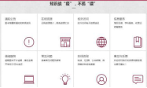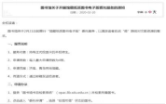
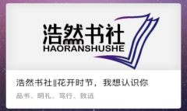
中国海洋大学图书馆设立“众志成城，共克时艰”电子资源推送专栏，整理发布《电子文献资源推介》《新型冠状病毒相关资源专题推介》等11期专题推介信息，与学校网络与信息中心共同努力顺利加入CARSI联盟并开通本校电子资源认证访问，供读者使用。此外，深化线上文献信息服务，全校文献资源采购审核、“书易得”读者直购平台等服务通过网络保持正常开展。数字图书馆线上服务的开展有力地支持了师生学习科研及“停课不停教、停课不停学”安排。
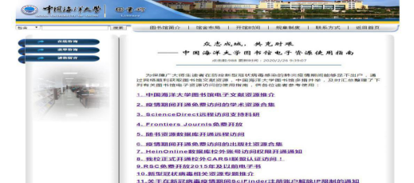
青岛大学图书馆服务学术，服务师生，服务学校改革发展的初心不变，继续提高服务质量，创新服务模式，多措并举做细做实疫情防控期间服务师生工作，做到：中外文数据库资源在线服务24小时不间断，中外文数据库网络培训每周一课；可在线提供学科咨询、学科分析、学院及学者科研产出分析、查收查引、原文传递等服务；图书荐购系统服务持续开放，同时为读者急需纸质图书开放个性化借阅通道。积极与学校网络中心沟通并提出合理建议，开通了新的VPN访问方式—WebVPN，全力保障网络和各类电子资源正常使用；联系维普资讯为考研学子免费提供考研全过程复习资料，包括课程讲义、学习笔记、各高校复试试卷等等；积极开展线上教学，及时推荐正能量电影、图书；为支援武汉抗击疫情、讴歌抗“疫”勇士们的无私奉献精神，图书馆志愿者协会老师指导同学们携原创诗歌作品《待你手捧希望，与春天如约而至》参加“声援武汉、共克时艰”享读活动（青岛市电视台享读工作室主办）。
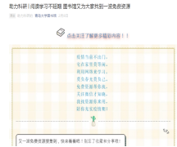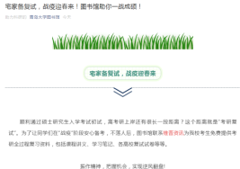
山东师范大学图书馆快速反应，主动研究服务学校教学科研和师生需求的措施，研制推送了“图书馆助您读、学、研”系列资源获取服务指南，着力开通了“中国知网校外便捷访问”渠道，主动联合学生处等4部门共同发起以“书香学海，抗疫克艰”为主题的网上读书征文活动，开展读者线上朗读活动；推送免费图书、教育视频库、资源数据库、研学平台等资源；咨询馆员24小时全时段在网络咨询平台值守服务，平均每天咨询问题50余人次，并为为师生提供在线查收查引等学术检索服务，包括为需纸质证明等特殊需求者提供服务。还认真安排并保障了图书情报专业硕士网络教学的正常开展。这些做法受到广大师生欢迎和学校领导肯定。此外，针对假期延长的实际，组织全馆职工开展了“学业务，强本领”在线学习中国图书馆学会网络课程活动，取得初步成效。
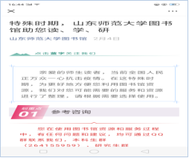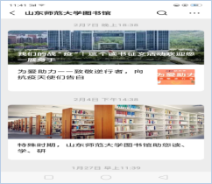
中国石油大学（华东）图书馆保障电子资源和相关服务平台正常运行，读者可通过VPN访问图书馆电子资源，以及图书馆推送的疫情期间免费资源；查收查引和科技查新服务实行线上办理；信息检索课教学采用在线授课+个人上机实习+网络答疑的形式进行教学；中国知识产权远程教育平台青岛分站—中国石油大学（华东）专利文献基础知识培训班实行线上教学。
山东农业大学图书馆迅速成立党员先锋岗参与社区防疫，以高度的责任感投入到这场没有硝烟的战争中，为学校疫情防控工作贡献力量；开通了覆盖所有师生的校外访问方式，扩容了校外访问系统一倍的并发数，积极协助教师科研申报及高质量试用数据库加入“校外访问系统”中，补充优质资源；通过邮件接收、到馆取件的方式开展文献传递和查收查引服务；通过微信公众号、学科服务群、网站等多渠道全方位进行宣传推广，推文内容阅读次数高，而且获学校、山东省教育厅转发。
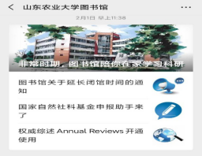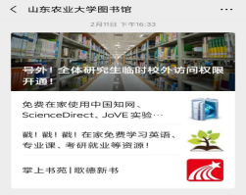
烟台大学图书馆数字资源24小时不间断服务，保证采购的数字资源畅通运行，主动争取更多电子资源的校外访问权限，并推送疫情期间免费数字资源；在原有VPN访问的基础上，又开通了WebVPN登陆端口；QQ和微信服务号不间断服务，随时解决老师和同学提出的各种问题，保障信息资源征订建议、网络咨询服务、查收查引服务、查重服务等各项工作顺利开展；为老师提供专门定题服务，实时推送相关科研需求。
曲阜师范大学图书馆安排专人对网站和数据库进行维护，确保数字资源24小时不间断服务；提供数据库访问新通道，方便师生访问国内外学术资源；强化在线咨询服务，采取即问即答的模式及时回答读者问题，使读者获得一对一专业指导和所需资源；开设“数据库使用讲座”等，及时指导学生使用电子资源；根据师生对电子版教材的需求情况，对出版社进行调查，推送“疫情期间免费教材”，助力学校远程教学顺利开展。
山东理工大学图书馆积极组织相关老师开展网上科研交流活动，对国家社科基金项目申报课题进行网上预评审，及时反馈存在的问题并交流申报经验，号召馆员充分利用居家办公的大量时间，认真修改申请书，确保科研质量；同时推出了疫情期间“图书快递”活动，读者通过图书馆读者服务微信群进行网上预约或电话预约，图书馆工作人员根据读者的委托，代替借书，快速送到读者手中。
聊城大学图书馆通过微信公众号、超星学习通等软件开通线上听书、读书、朗读活动，通过丰富多样的线上阅读推广活动，倡议和引导广大师生读书抗疫，共渡时艰。
山东商业职业技术学院图书馆将师生身体健康、生命安全放在第一位，迅速制定部门疫情防控预案，明确责任，狠抓落实；应急采购2台自助图书杀菌机，配齐消杀物资。通过线上渠道挑选书目1000余种；推送疫情期间开放的免费教学资源、教辅教参类图书；建成“文献资源建设交流群”，为读者提供荐购图书网站，使读者可以在线荐书；梳理在校园网外可以使用的数字资源、疫情期间免费使用的网络优质资源；为读者提供“免接触”借还书服务；开展“疫无情 人有情”征文、“居家战疫 好书为伴”书目推荐等阅读推广活动；利用QQ、微信等渠道及时为读者解疑释惑；学科馆员根据所服务院部的需求进行文献信息推送服务，并为学校重点专业和课题提供跟踪服务。
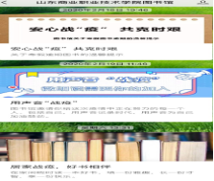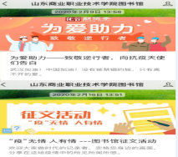
滨州职业学院图书馆努力加强指引师生利用好各类资源，做到停课不停读：通过超星学习通参加全民战“疫”线上活动；2月18日至2月27日，利用学习通软件组织读书协会开展疫情期间十天怡情悦读活动，通过该软件的疫情专题了解疫情最新情况，积极宣传疫情防控措施； 3月上旬，开展“好书推荐”短视频活动，到梦空间发布活动，利用抖音制作视频参赛，约1200人参加。开通盈科千信微信端外文文献服务群，为广大教师提供各类学术文献的传送、学科专题经典内容推荐、选刊投稿发文指导、外文学术不端检测以及语法校对等服务。
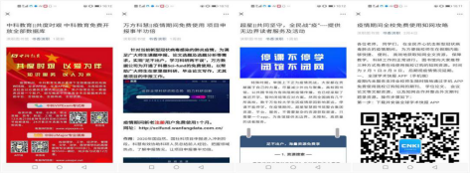
齐鲁工业大学图书馆主动配合科教融合进程，在资源整合、全员覆盖、保障新增科研人员资源需求等方面加大力度，积极加入CARSI，多举措满足师生抗疫期间暴增的远程访问；充分发挥微信公众号、留言板等平台在指导师生资源使用、传播科普知识、鼓舞抗疫士气等方面的积极作用，及时解决师生对于图书馆应用中的问题，消除疫情恐慌心理，《新型冠状病毒不可怕，这些才可怕》阅读量近七万次；收集了部分大型出版社推出的免费电子图书、教材、精品课程等资源，供大家阅读和学习，推送的网页版和微信版《备课学习，教材这里取》等文章阅读量近七千次。
疫情发生以来，济宁学院图书馆发挥党员先锋模范作用，组织党员捐款，参加社区志愿者值班，创作诗歌、书法通过多种方式为抗疫作奉献；迅速扩展图书馆学科服务团队，升级参考咨询服务，集全馆之力，24小时在线服务，为线上教学提供资源保障与支持；第一时间联系国内阅读疗法专家山东第一医科大学图书馆宫梅玲教授开具阅读疗愈心灵书单，通过微信平台进行推送，阅读量达到千余次。推出《网上报告厅》针对新冠病毒的心理辅导系列公开课，开展线上读书会，发起“抗击疫情，让阅读成为安静而勇敢的陪伴”等活动，从阅读中寻求力量。
山东大学（威海）图书馆开展“无接触”纸质图书代借服务，师生在线提交借阅申请，馆员找书并采取安全方式交给读者；官方网站和微信公众号推出“免费资源推荐系列”、“馆藏电子资源使用指南”、“校外读者使用数据库资源登录方式”、“悦享阅读”、“阅微荐读”等14篇精美图文；自主开发查收查引网上提交系统、图书资产报增网上申报系统，并制作使用文档对读者和工作人员进行培训；发布全校13个院部学科馆员联系方式，用于对接院部教学科研过程中对资源的需求，定期推送图书馆资源和服务；负责文检课教学任务的馆员设置雨课堂、腾讯会议两套教学预案，并新建3个教学班QQ群，用于分享课程PPT和预习资料，确保文检课教学顺利开展；工会面向全馆教职工开展“战疫情、心向党、守初心”主题征文和新型冠状病毒防治知识问答活动。
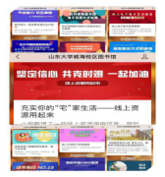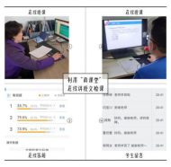
面对疫情，济南幼儿师范高等专科学校图书馆党员充分发挥先锋模范作用。在学校发出“征集防控疫情志愿服务队”通知的第一时间，图书馆全部党员积极主动报名，表示愿意投身到抗击疫情工作之中。
山东科技大学图书馆积极开展学科服务，先后向各二级学院发布两期《学科简报》、完成山东科技大学生态环境ESI学科建设分析报告、人才引进评估、英才考核等相关人员的代查代检工作，协助科研处完成2019科技年报科技论文填报工作。
济宁医学院图书馆推出“抗击疫情，图书馆在行动”专题微信公众号，内容涵盖抗疫特辑系列6大版块内容，主动融入全校疫情防控宣传大格局，坚持做到抗击疫情永在线，服务保障不间断，截止28日，已推出14期，累计阅读数5968次。第一时间成立文献传递团队，放弃休息时间，提供24小时专业在线咨询，为“停课不停学”保驾护航，确保课程数据库、远程访问系统和移动图书馆全天候服务，全力保障师生的教学、科研需求，截至目前，已为全校师生读者提供一对一资源获取服务1201人，传递中外文文献1348篇，专业课电子教材330余种，文献全文满足率达到95%以上。
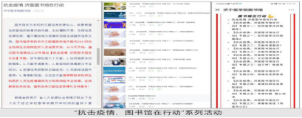
济南护理职业学院图书馆创建了图书管理QQ交流群，每个班级指定一名图书管理员，开展线上服务。为了丰富学生疫情期间生活活动，同时为2020年世界读书日系列活动预热，提前将《2020世界读书日活动方案》通过QQ图书管理员群、微信班主任群向全校师生进行宣传，截至目前各项活动咨询报名学生均处于踊跃增长状态。
青岛理工大学图书馆极力保障信息系统和相关服务平台正常运行，畅通师生远程访问数字资源的途径；提供查收查引、文献传递、资源利用、信息素养教育等各类在线服务；搜集整理疫情期间可以免费访问的学术资源，并在网站及时发布公告；安排工作人员通过网络、电话等形式解答读者使用资源遇到的问题。
为保障师生教学科研需求，青岛农业大学图书馆迅速成立特殊时期文献服务团队，积极与数据库供应商联络沟通获取校外访问权限，收集开放获取资源和特殊时期免费开放资源；是开展送书上门服务，帮助教工借书107册；积极探索信息检索的在线教学模式，通过线上研讨的方式，认真进行教学设计和规划，确保学生的网络学习高质量进行；在图书馆志愿者中开展了“众志成城、共抗疫情”网络主题教育等活动；对防疫工作要求和健康教育信息进行推送，引导馆员和读者理性认识疫情，科学做好防护，不信谣，不传谣。
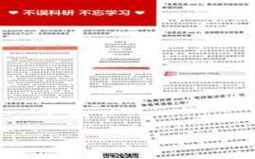
青岛科技大学图书馆暂停借还书等到馆服务，所借图书在闭馆期间不计逾期，不产生超期使用费，如有师生急需纸质图书，图书馆在消毒后采取无接触方式送书到家；开通webVPN访问方式，更好的提升用户体验，满足资源校内外访问需求；通过线上开展信息咨询服务及阅读推广活动等。
日照职业技术学院图书馆策划了“与书有约，以书博疫”系列阅读推广活动，先后开展了两期经典图书推荐，一期与疫情相关的医学和心理学资源推荐，一期电子资源利用指南，活动被山东省新时代文明实践社科普及志愿服务推送至“今日头条”发布；开展经典电影推荐，策划网上读书沙龙座谈，与“宅”在家里的广大师生相守相伴、共克时艰，化行动为阅读，众志成城，共抗疫情。
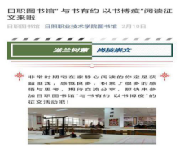
山东济宁职业技术学院图书馆开通VPN，支撑教学科研；利用微信公众平台，推出疫情防控专题文献及知识推文，“疫情抗击—E线荐书”系列图书推荐活动，推出“听馆员讲”网络资源的检索方法，录制操作视频讲解，提升师生数字资源检索应用技巧；读者协会会员，宅家坚持阅读、练习书法和曲艺，通过快板演唱和书法作品展示抗疫决心和爱心，传递宅家战“疫”正能量。
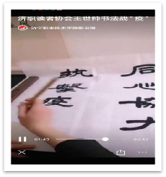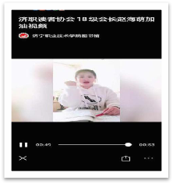
山东科技职业学院图书馆做好教材征订工作，教材已由供应商配备到位，确保在开课前能顺利发放到师生手中；论文相似性检测相关服务全面执行线上提交、电话沟通模式，安排专人为师生进行论文检测并及时将检测报告进行反馈；组织开展了以“书香助力战疫情”为主题的线上作品征集、听书战‘疫’”、“书香战疫情 感受经典的力量”主题好书推荐等活动，为打赢疫情防控阻击战提供了精神文化支撑。依托学院“云上山科”开展立体化数字资源、阅读推广、主题党日活动，让读者享受别开生面的“码”上阅读，当好读者服务的“战斗员”；线下馆员（刘小豹）主动投身阵地，助力“防疫”阻击战，学院留学生疫情防控工作是重要的政治任务，该同志主动请缨，用实际行动诠释其坚强的党性和图书馆人的使命担当，让党旗高高飘扬在防控第一线。
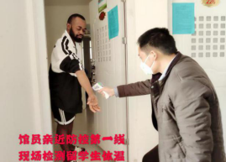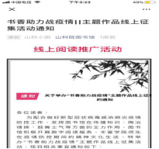
山东旅游职业学院图书馆读者协会以短视频方式，录制剪辑“加油！武汉！”手语战歌和“隔离病毒，不隔离爱”的祝愿词，两个短视频在抖音、朋友圈、微信平台等社交媒体平台一经发布，吸粉无数，好评连连。岂曰无衣，与子同袍，为武汉加油，为中国加油！
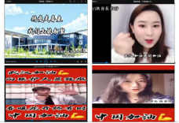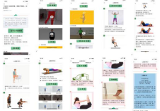
山东农业工程学院图书馆开通电子资源的VPN校外访问，广泛征集限时免费资源，并通过学校OA 平台和微信公众号发布公告；通过微信公众号、QQ群、手机热线等方式开展信息咨询服务，及时解决师生的各种需求。
山东女子学院图书馆通过微信公众号、读者服务群、情报服务群等平台，向师生宣传推广购买的数字资源及各类免费数字资源；在企业微信搭建了网页版的VPN，方便师生开展教学科研；开展线上阅读推广活动，如“共同战“疫”-线上阅读，品味经典”、“疫情中的假期生存攻略”、“书影随行之光明在前、胜利可期”阅读观影推荐等活动；宣传疫情防护相关知识；女图志协化身“图小志”，从阅读学习、美食手工、健身化妆、影视鉴赏四类主题入手，推出“疫情中的假期生存攻略”四期微信推文，结合当下热点，为同学们如何利用特殊的假期出谋划策。此次主题系列，受到了同学们的广泛关注。
山东青年政治学院图书馆全力保障读者对文献资源的需求，利用出版社新书目录等信息积极组织新书订单，重点保障学校的教学资源需求，做好教材征订工作，保证教材在开课前发放到师生手中；充分利用学科馆员和教师馆员，积极和读者进行沟通，了解需求并及时做出回应。面向各学院聘任专业教师担任教师馆员，与本馆学科馆员一起，建立点对点联系。疫情期间，我们充分利用这一优势，各学科馆员及时有效地向教师馆员推荐各类电子资源使用攻略，通过教师馆员将其推向全校师生。
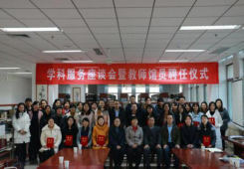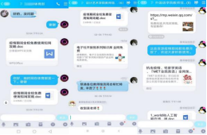
山东体育学院图书馆承担了全校的教材服务工作，协同资源商向师生提供新学期教材、考研复试用书等资料；整理了有关论文写作、查重的相关资料，为学生提供论文写作、修改、格式规范、查重等相关指导意见；推荐学生尤其是毕业生组成“超星学习小组”，让老师方便地指导论文写作。
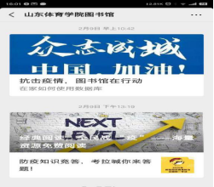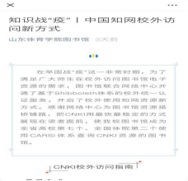
山东政法学院图书馆推送各类免费文献资源，与数据库公司合作制作系列数据库讲座视频；推出“茂陵战‘疫’”主题推文，计划推出12期，现已发布8期，已推出经典类、法律类、心理学类、人物传记类等各类优秀经典书目共54条；举办了“凝心聚力，共克时艰”山东政法学院“校长推荐阅读书目”第三届征文比赛。
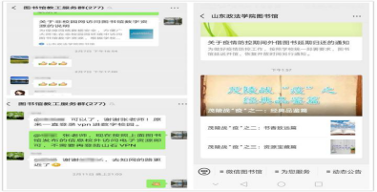
泰山学院图书馆开通了学科服务微信群，提高了文献的传递能力，为教学科研人员的文献需求提供了有力保障和支撑；畅通网上咨询服务，及时与教务科研部门对接，提供相应的信息咨询、文献查询和传递等服务。
潍坊工程职业学院图书馆积极与各数据库平台沟通协商，开通电子资源校外访问权限；提供开通VPN账号，确保学院各项网络服务正常运行；做好学院各部门关于远程办公、教学科研等方面工作的相关技术咨询，为各院系开展线上授课提供多种方式和技术支持。
潍坊护理职业学院图书馆开展了“最美阅读者”系列活动，主要包括线上“战疫情，度难关，宅家知识竞答”、“秀出你的居家读书照”摄影作品征集以及“战疫有我，致敬最美逆行者”的线上征文比赛三项活动活动；图书馆下属社团“悦读书社”和“传统服饰与文化研究会”组织社员录制了为武汉为祖国加油的视频，为武汉加油，为祖国加油；全体馆员积极捐款，并通过各种渠道购置了医用口罩300个、消毒液2箱，送到了我院帮扶村茅峪村，以实际行动支援“抗疫战”。
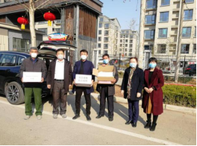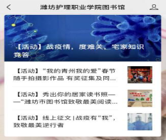
潍坊职业学院图书馆开通了网上听书、读书等服务，推送各数据库的介绍，内容涵盖各类图书、期刊、名师讲座及疫情防疫、心理疏导等内容。
烟台大学文经学院图书馆整合了就业能力提升等资源，包括MET全民英语、设计之家、橙艺艺术在线、创课之星《全球大学生创新创业与就业升平台》等学习、考试、就业、设计技能等能力提升资源给学生，鼓励广大学生居家学习；针对毕业生有撰写论文需要帮助的情况，筛选了有关论文写作的相关资料，为学生提供论文选题、搜集资料、写作、修改、格式规范、论文查重等相关指导性意见。
为更好的保障广大师生的文献需求，德州学院图书馆利用网上馆配会系统开展线上选书活动，将疫情防控和便捷选采完美契合，极大的提高了读者对于选书的参与度。
鲁东大学图书馆将在线上举办主题为“居家抗疫，与圕相伴” 一系列相关特色活动。具体活动包括：线上读书沙龙、微博读书打卡、图书论坛、线上文字作品征集、最美声音征集、网上文化展厅等6项内容。
临沂职业学院图书馆联合教务处，依托在线教育平台面向全校开设《信息检索》网络公选课，不断增强大学生的信息意识，掌握检索利用文献信息的技能，从而提升学生的信息素养水平。
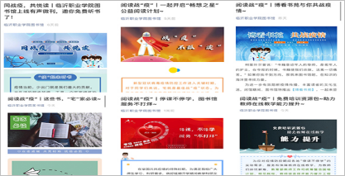
山东第一医科大学图书馆阅读疗法团队依托现有研究成果，结合疫情发展，推出一系列以缓解焦虑情绪为主题的阅读书目和观影清单。并为新冠肺炎科技攻关团队在信息收集、数据分析等方面提供学科资源保障服务。
山东艺术学院图书馆积极响应学校号召和工作部署，与广大师生齐心协力，用暖心的服务与师生共克时艰。省美协副主席、山东艺术学院图书馆艺术博物馆副馆长李怀杰创作了主题雕塑《必胜》，以艺术发声，用艺术的力量共同战“疫”，用作品驰援抗疫一线的医护人员，以雕塑的艺术形式凝聚力量，增强全国人民战胜疫情的信心。
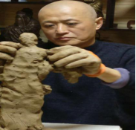
山东财经大学图书馆为帮助广大学校师生实现“足不出户，科研学习两不误，停课不停学”的目标，山东财经大学开展了文献信息保障升级服务，对馆内所有外借图书统一延期到5月份。
山东交通学院图书馆推出“教学用书开放资源”、“毕业设计开放资源”、“公开课资源”、“教研科研资源”等公众号专辑，服务“停课不停教不停学”，创造网上教学、学习空间。
青岛恒星科技学院图书馆在疫情期间开展了一项“考拉快考”全国新型冠状病毒防护知识趣味赛的活动，活动的目的是加强学生防疫战疫意识，使学生足不出户，快速学习并掌握疫情期间与生活密切相关的实用知识，保证学生假期期间安全。
哈尔滨工业大学（威海）、齐鲁师范学院、山东劳动职业技术学院、烟台黄金职业学院、淄博职业学院、聊城职业技术学院、山东轻工职业学院、山东工商学院、济南大学泉城学院、山东财经大学东方学院、青岛酒店管理职业技术学院、山东华宇工学院、青岛职业技术学院、山东城市建设职业学院、山东医学高等专科学校等高校图书馆纷纷通过电话、QQ、微信、网站、留言板等渠道积极提供信息咨询服务并发布资源推广、网络培训、阅读推荐等不同主题推文；针对疫情期间负载较重的校外远程资源进行重点技术保障；精选汇编出疫情期间部分限时免费开放的文献、电子书、讲座视频及其他学术资源，供大家阅读和学习。
四、下步工作思路和打算。
当前各地疫情新增病例逐步减少，疫情整体形势向好的局面转变，各高校图书馆在继续抓紧抓实抓细各项防控工作的同时，也在积极地同步做好复学前的各项准备工作，制定详实的工作计划、完备复学防控预案，严格落实当地及学校的相关复学要求，确保复学工作开展顺利。
1、科学制定复学防控预案。指导各馆加强安全管理，做好疫情防控督查工作，全方位防疫消毒，改善卫生条件，全面摸排职工健康情况。
2、加强入馆人员管控。严格管理入馆人员，控制入馆人数，根据各学校要求落实人员防护和管理措施，确保管控到位。
3、减少人员密集型活动。继续开展线上特色服务、活动，探索送书上门、预约取书等工作方式，避免人员之间不必要接触。
4、利用微信公众号、图书馆网站等平台向读者推荐心理辅导、防疫知识类的图书和视频讲座，帮助读者度过疫情过后的焦虑期，尽快投入到正常的学习、生活中。
5、鼓励有条件的图书馆配备图书消毒设备，有效的减少病毒传播途径。
下一步，山东省高校图书馆将突出＂以危机为转机＂的工作思路，全力提升信息技术装备、文献资源建设水平，创新服务水平，持续推进＂馆员能力提升计划＂，努力研究新形势下图书馆服务模式，推动智慧化图书馆建设，提升图书馆服务能力的智慧化水平。
莫道浮云终蔽日，严冬过尽绽春蕾。人间芳菲已开，正是万物复苏之时。众多英雄在这场防疫战中义无反顾、逆流而行、传递温情。山东省高校图书馆人也已坚定信心，将以饱满的热情、昂扬的斗志继续投身疫情防控和图书馆建设发展工作，让我们团结一心，抗击疫情，为美好的明天，共同努力！

山东省高校图工委秘书处
2020年3月7日

附：
山东省疫情期间高校图书馆开展服务情况提交报告单位名单
山东大学 | 青岛农业大学 | 山东商业职业技术学院
中国海洋大学 | 青岛科技大学 | 鲁东大学
青岛大学 | 日照职业技术学院 | 临沂职业学院
山东师范大学 | 山东第一医科大学 | 山东济宁职业技术学院
中国石油大学（华东） | 山东科技职业学院 | 山东艺术学院
山东农业大学 | 山东旅游职业学院 | 山东财经大学
烟台大学 | 山东农业工程学院 | 山东交通学院
曲阜师范大学 | 山东女子学院 | 哈尔滨工业大学（威海）
山东理工大学 | 山东青年政治学院 | 齐鲁师范学院
聊城大学 | 山东体育学院 | 山东劳动职业技术学院
齐鲁工业大学 | 烟台黄金职业学院 | 山东政法学院图书馆
滨州职业学院 | 泰山学院 | 淄博职业学院
山东大学（威海） | 潍坊工程职业学院 | 山东轻工职业学院
山东工商学院 | 潍坊护理职业学院 | 聊城职业技术学院
山东科技大学 | 济宁学院 | 济南大学泉城学院
济宁医学院 | 烟台大学文经学院 | 青岛恒星科技学院
济南护理职业学院 | 德州学院 | 山东财经大学东方学院
青岛理工大学 | 济南幼儿师范高等专科学校 | 山东华宇工学院
潍坊职业学院 | 青岛酒店管理职业技术学院 | 山东医学高等专科学校
山东城市建设职业学院 | 青岛职业技术学院

